PANDUAN DASAR PEMBUATAN
THEME WORDPRESS



Oleh
Pipin Irwandi

Teknik Informatika
Fakultas Teknologi Indsutri
Universitas Ahmad Dahlan
Yogyakarta
2015

- Pendahuluan
WordPress adalah sebuah aplikasi sumber terbuka (open source) yang sangat populer digunakan sebagai mesin blog (blog engine). WordPress dibangun dengan bahasa pemrograman PHP dan basis data (database) MySQL. PHP dan MySQL, keduanya merupakan perangkat lunak sumber terbuka (open source software).[1] Selain sebagai blog, WordPress juga mulai digunakan sebagai sebuah CMS (Content Management System) karena kemampuannya untuk dimodifikasi dan disesuaikan dengan kebutuhan penggunanya[1].

- Instalasi Wordpress
Berikut langkah-langkah instalasi Wordpress CMS pada Localhost:
- Download wordpress pada halaman https://wordpress.org/
- Ekstrak file wordpress.zip
- Pindahkan file wordpress yang sudah diekstrak ke dalam “C:\xampp\htdoc” (untuk windows) atau ke /var/www/html (untuk Linux)
- Buka browser pembaca, kemudian ketik alamat "http://localhost/phpmyadmin" pada address bar sehingga muncul halaman phpMyAdmin. Kita akan membuat database yang akan digunakan oleh wordpress CMS yang akan kita instal. Tenang saja, saya tidak akan mengajak Anda untuk berurusan dengan bahasa SQL. Cukup tulis nama database yang akan kita gunakan pada kotak di bawah tulisan "Create new database". Misalkan kita beri nama "db_wp". Kemudian klik tombol "Create" yang ada di sebelah kanannya. Tampilan pembuatan database pada phpMyAdmin seperti pada Gambar 1.
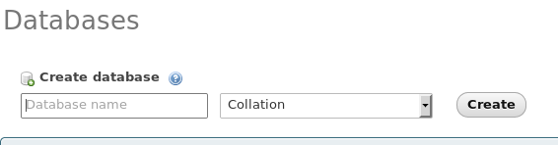

Gambar 1. Pembuatan Database.
- Masih pada browser Anda, ketikkan juga alamat "http://localhost/wordpress" pada address bar-nya. Perhatikan bahwa alamat tersebut bergantung pada penamaan folder yang Anda berikan pada langkah 3. Karena kita memberi nama foldernya adalah "wordpress", maka alamat URL-nya adalah "http://localhost/wordpress". Namun, jika pembaca memberi nama lain misalnya "webnya", maka alamatnya menjadi "http://localhost/webnya". Artinya bahwa kita ingin yang ditampilkan pada browser adalah web yang ada di dalam folder "wordpress". Sebenarnya bisa saja kita langsung menyimpan seluruh isi modul wordpress CMS tersebut kedalam folder "htdocs" tanpa harus dimasukkan kedalam folder "wordpress", sehingga alamatnya akan menjadi "http://localhost/". Biasanya hal ini dilakukan jika kita menyimpan secara online dan ingin web kita terbuka dengan alamat misalnya http://www.namadomain.com/", bukan "http://www.namadomain.com/wordpress". Namun, agar kita mudah dalam mengatur web-web yang kita buat dengan memanfaatkan localhost, sebaiknya file-file web tersebut dimasukkan kedalam satu folder. Apalagi jika kita ingin menginstal atau membuat web lain pada localhost tersebut, tentu kita tidak ingin file web-web tersebut bercampur dan tidak beraturan. Sekalian kita belajar management files. Tampilan awal seperti pada Gambar 2. pilih tombol Lets go.
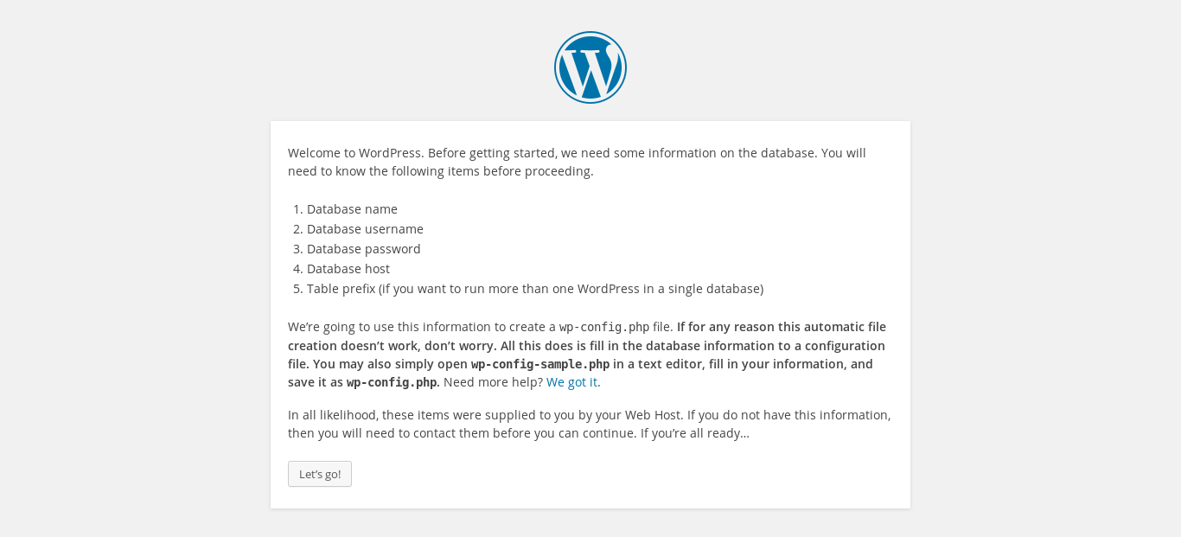
Gambar 2. Setup Configuratin File
- Halaman yang selanjutnya muncul adalah halaman isian untuk setting konfigurasi.
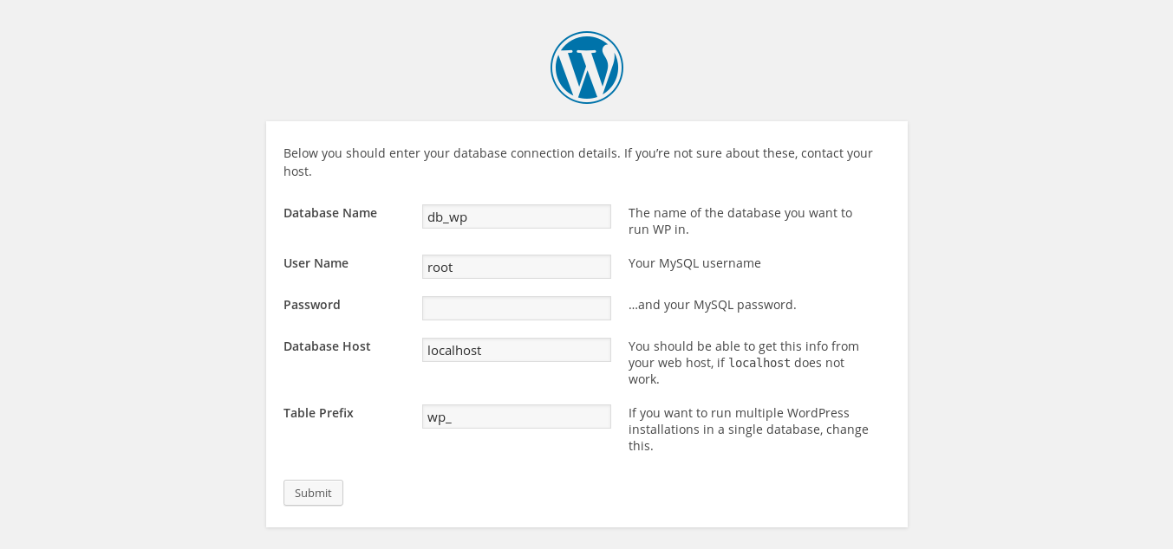
Gambar 3. Configuration File
Gambae 3 merupkan halaman konfigurasi file, pada halaman ini ada beberapa informasi yang harus diisi seperti:
- Datbase name: Nama database untuk wordpress
- username: username database
- password: password database
- Database host: alamat host database
- Table Prefix: Digunakan untuk prafix name table.
- Jika pengaturan sudah benar, maka akan muncul halaman seperti pada Gambar 4. Klik tombol Run the install.
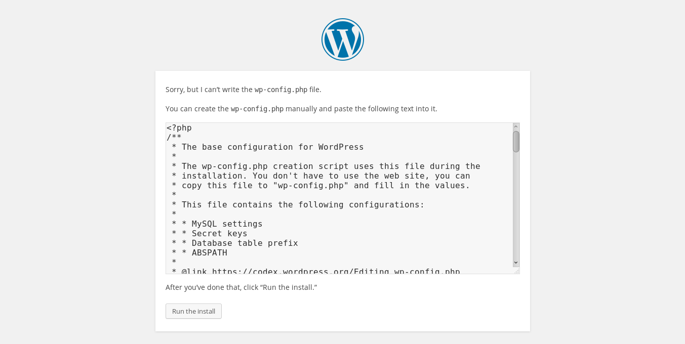
- Selanjutnya Anda akan diminta untuk mengisi informasi tentang web yang akan Anda buat dengan Wordpress seperti pada Gambar 5.
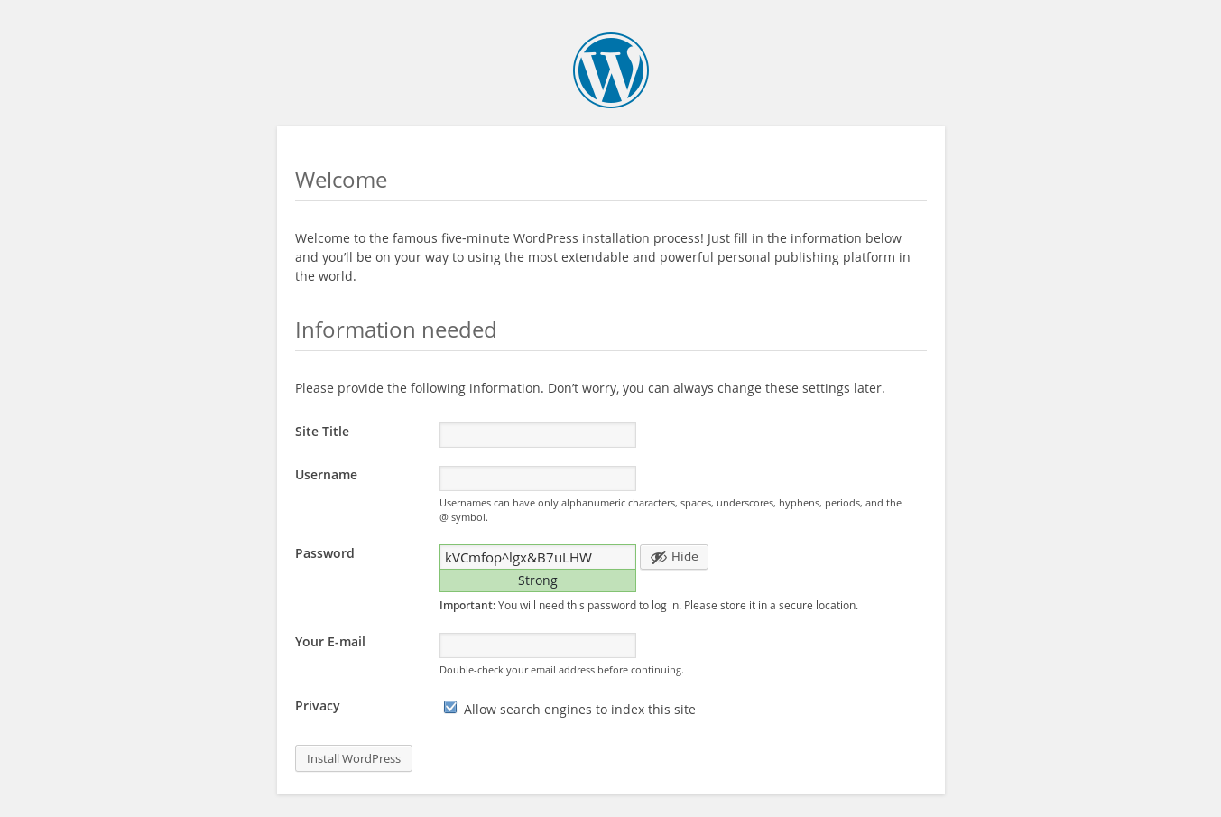
Gambar 5. Site Informasi
- Jika proses installasi berhasil akan tampil seperti pada Gambar 6.
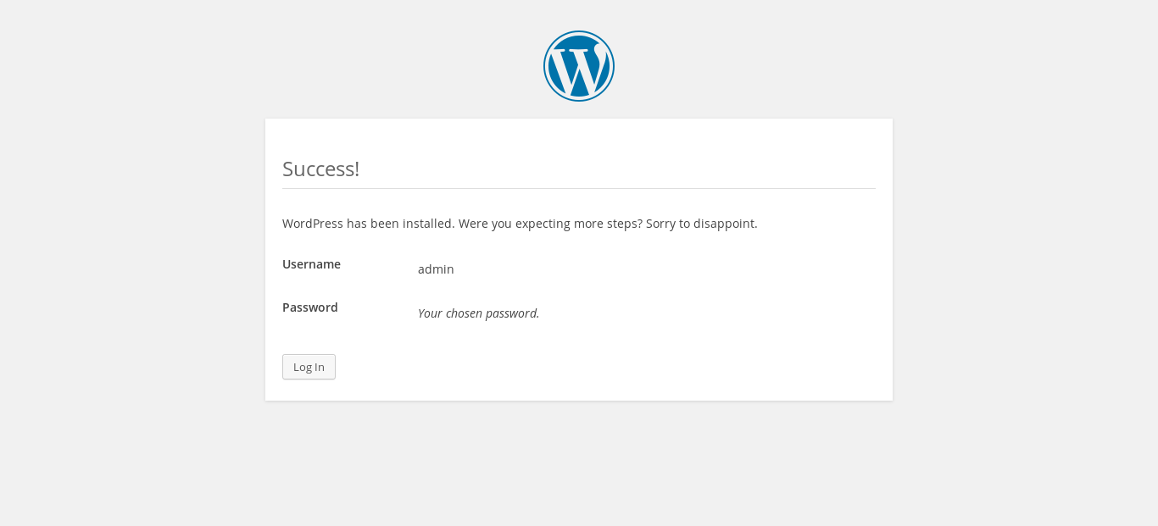
Gambar 6. Installation Success
- Pengelolaan website melalui dashboard, dengan cara login ke halaman http://localhost/wordpress/wp-admin. Tampilan login seperti Gambar 7.
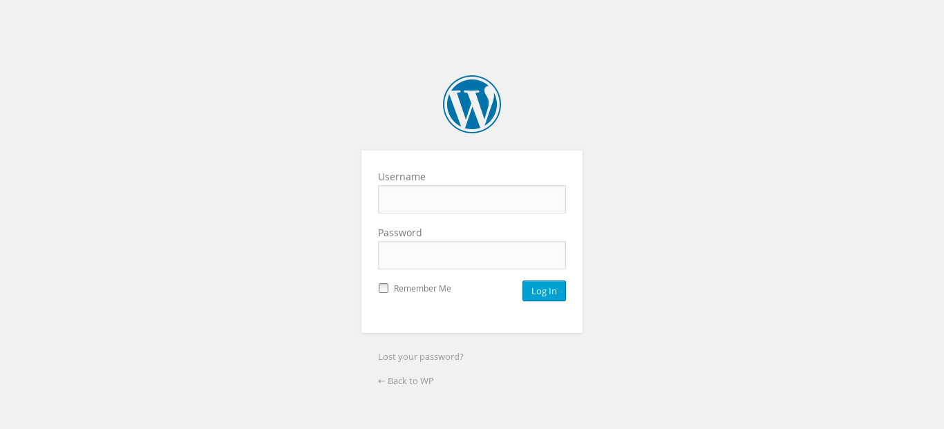
Gambar 7. Form Login
- Halaman Dashboard seperti pada Gambar 8.
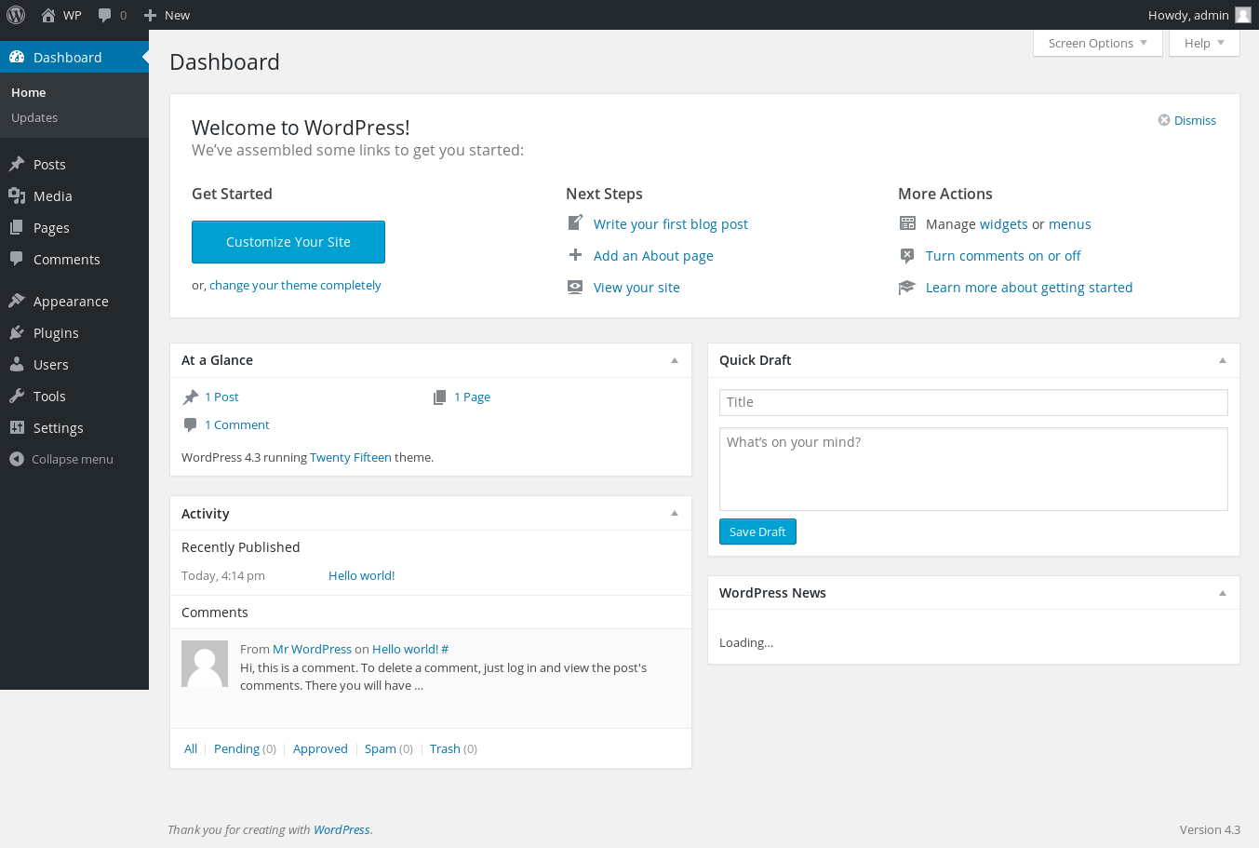
Gambar 8. Dashboard

- Pengenalan Struktur Theme Wordpress
Pada theme wordpress mempunyai aturan dan struktur file yang sudah ditetapkan oleh pihak wordpress sehingga kita harus mengikuti aturan tersebut. Untuk mengetahui aturan dan strukturnya sebagai berikut:
- Berkas utama theme wordpress
Theme wordpress mempunyai 2 berkas utama yaitu:
- style.css
- index.php
Dengan dua berkas ini, kita sudah bisa membangun sebuah themes WordPress. Tapi, untuk menampilkan hasil yang lebih fantastis, kita membutuhkan beberapa berkas lain untuk mendukung themes kita.
- Berkas Tambahan
Berikut berkas-berkas yang bisa dipakai sekalian dengan fungsi-fungsinya:
    - home.php : digunakan untuk menampilkan halaman depan blog
    - header.php : Digunakan untuk menampilkan bagian header blog
    - sidebar.php : digunakan untuk menampilkan bagian sidebar blog
    - footer.php : digunakan untuk menampilkan bagian footer blog
    - single.php : digunakan untuk menampilkan artikel.
    - page.php : digunakan untuk menampilkan page.
    - search.php : digunakan untuk menampilkan hasil pencarian.
    - archive.php : digunakan untuk menampilkan arsip blog (arsip tanggal, bulan, dll).
    - functions.php : digunakan untuk mengatur fungsi-fungsi yang berlaku di blog.
    - 404.php : digunakan untuk menampilkan halaman error 404

- Pembuatan Theme Wordpress
Pembuatan theme wordpres akan menggunakan desain yang sudah ada, silahkan download di http://github.com/ironepp/ksl-theme.
- Pembuatan folder theme
Setelah mendownload file di http://github.com/ironepp/ksl-theme kemudian ekstrak file tersebut dan copy file /var/www/html/wordpress/wp-content/theme
- Pembuatan file style.css
File pertama yang kita buat adalah style.css. File ini akan menangani semua tampilan theme kita. Untuk kustomisasi style, anda bisa baca referensi soal CSS. Tapi disini kita akan langsung pakai perintah-perintah CSS yang kita terapkan di theme. Pertama, kita isi file style.css dengan keterangan seperti Tabel 1:
1 | /*
2 | Theme Name: TIF UAD
3 | Theme URI: http://tif.uad.ac.id
4 | Author: Pipin Irwandi
5 | Author URI: http://github.com/ironepp/
6 | Description: the first wordpress theme
7 | Version: 1.0
8 | */
Tabel 1. Styel.css
Keterangan:
- Theme Name: isilah dengan nama theme yang ingin anda buat
- Theme URI: isilah dengan tempat mendownload theme ini
- Description: isilah dengan diskripsi singkat theme anda. Jika mau diupload ke wordpress.org anda harus mengisinya dalam bahasa Inggris
- Author: isilah dengan nama anda
- Author URI: isilah dengan URL blog pribadi anda (kalau punya)
- Version: isi dengan versi themesnya.
- Pembuatan file index.php
File ini bekerja sebagai pengatur apa saja yang ingin kita tampilkan di blog. Jadi ibaratnya file index.php itu mengatur pasukannya, dan style.css mengatur seragamnya. Semua file theme menggunakan bahasa PHP, dan tentu saja bisa disusupi tag HTML mengingat hasil akhirnya nanti juga berupa HTML setelah diproses di server. Anda bisa pelajari lebih dalam soal PHP di http://www.php.net. Kita langsung membuat file index.php, kemudian copy isi file index.html dari file yang didownload pada http://github.com/ironepp/ksl-theme. Simpanlah file tersebut dan sekarang coba anda cek di bagian Appearance – Themes pada halaman dashboard.
- Akses file stylesheet
Untuk bisa menampilkan halaman sesuai desain dari css, file style.css harus didipanggil dengan menambah kode seperti Tabel 2. sebelum tag </head> pada index.php.
<link rel="stylesheet" href="<?php bloginfo('stylesheet_url'); ?>" type="text/css" media="screen" />
Tabel 2. Kode Pemanggilan Stylesheet
Tabel 2 terdapat sebuah fungsi WordPress yaitu bloginfo. Fungsi ini berguna untuk menampilkan informasi blog termasuk nama, deskripsi, rss, dan lain-lain. Karena kita akan memanggil file style.css theme, maka kita gunakan perintah <?php bloginfo( 'stylesheet_url' ); ?>. Simpan file index.php kemudian akses halaman dan akan tampil seperti Gambar 9.
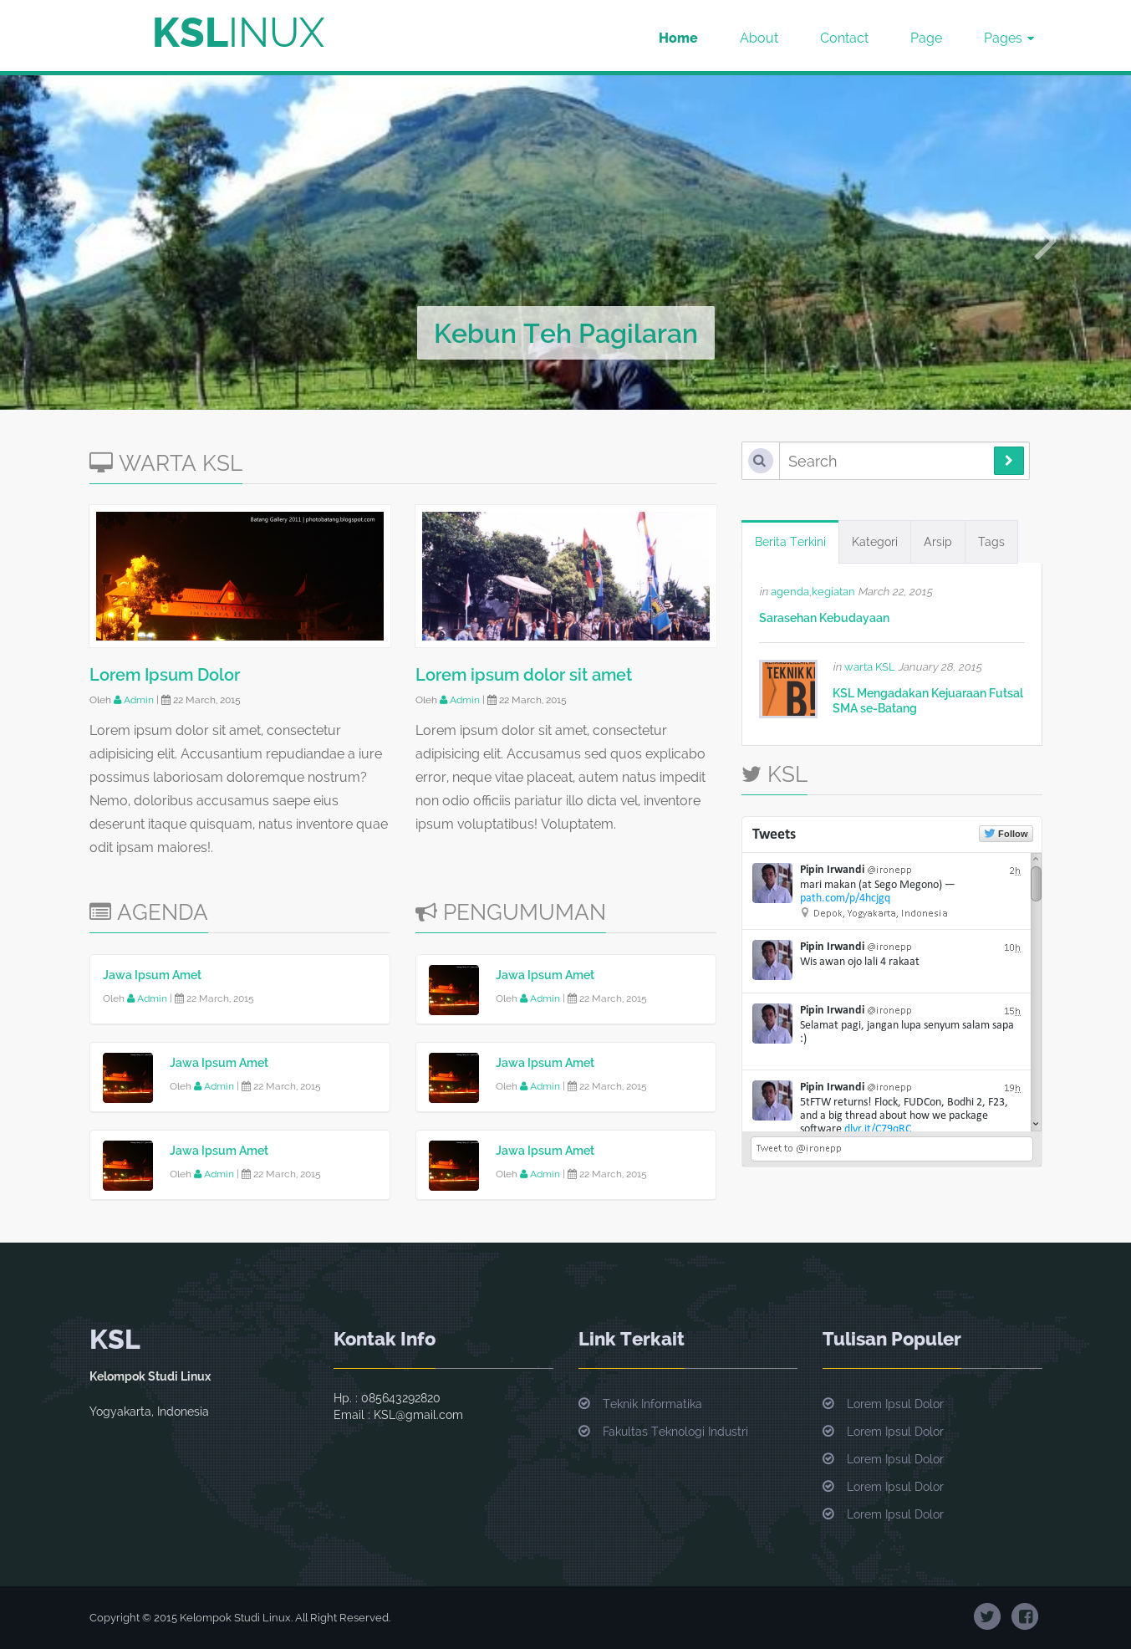
Gambar 9. Halaman Awal
- Menampilan Title Address Bar
Lankgah ini digunakan untuk menampilkan informasi judul yang berada di adderss bar. Untuk menampilkan informasi tersebut harus ditambahkan kode seperti Tabel 3 diantara tag <title></title>.
<?php wp_title( '|', true, 'right' ); ?><?php bloginfo('name'); ?>
Tabel 3. Kode Informasi Address bar

- Menampilan Post
Post meruapakan salah satu bagian dari sebuah website. Menampilkan post pada theme wordpres ada aturan baku dari wordpress. Kode untuk menampilakan post seperti pada Tabel 4.
1 | <?php if (have_posts()): while (have_posts()): the_post();
2 | the_title();
3 | the_author_posts_link()
4 | the_time('F jS, Y')
5 | the_content();
6 | endwhile; else: endif ?>
Tabel 4. Kode Menampilkan Post
Implementasi kode Tabel 4 seperti pada Gambar 10.
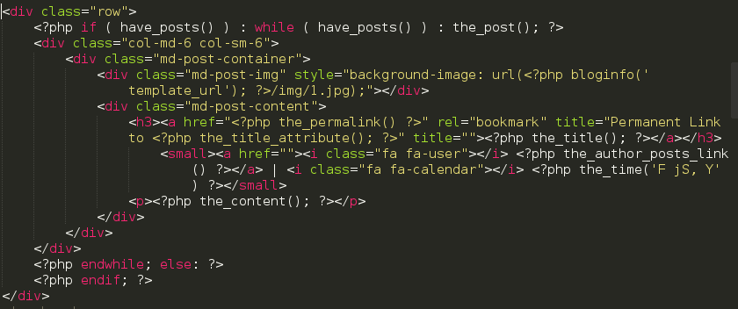
- Membuat Berkas Tambahan
Langkah ini dilakukan untuk mempermudah dalam proses pengembangan dan troubleshoting theme wordpress. Berkas tambahan yang dibuat antara lain:
- header.php
Buat file baru dalam folder theme dengan nama header.php, selanjutnya ketik kode pada tabel 5. pada file header.php
<!DOCTYPE html>
<html class="csstransforms no-csstransforms3d csstransitions" lang="en">
<head>
<meta http-equiv="content-type" content="text/html; charset=UTF-8">
<meta charset="utf-8">
<meta name="viewport" content="width=device-width, initial-scale=1.0">
<meta http-equiv="X-UA-Compatible" content="IE=Edge,chrome=1">
<meta name="description" content="forum silaturahim mahasiswa batang yogyakarta">
<meta name="keywords" content="KSL, orda, mahasiswa, batang, jogja, yogyakarta">

<title><?php wp_title( '|', true, 'right' ); ?><?php bloginfo('name'); ?></title>

<!-- Bootstrap core CSS -->
<link rel="stylesheet" href="<?php bloginfo('stylesheet_url'); ?>" type="text/css" media="screen" />

<!-- HTML5 shim and Respond.js IE8 support of HTML5 elements and media queries -->
<!--[if lt IE 9]>
<script src="js/html5shiv.js"></script>
<script src="js/respond.min.js"></script>
<![endif]-->
</head>

<body class="animated fadeIn">

<!-- begin:navbar -->
<nav class="navbar navbar-default navbar-fixed-top navbar-transparent" role="navigation">
<div class="container">
<!-- Brand and toggle get grouped for better mobile display -->
<div class="navbar-header">
<button type="button" class="navbar-toggle" data-toggle="collapse" data-target="#navbar-top">
<span class="sr-only">Toggle navigation</span>
<span class="icon-bar"></span>
<span class="icon-bar"></span>
<span class="icon-bar"></span>
</button>
<a class="navbar-brand" href="#">
<h1><span>KSL</span>inux</h1>
</a>
</div>

<!-- Collect the nav links, forms, and other content for toggling -->
<div class="collapse navbar-collapse" id="navbar-top">
<ul class="nav navbar-nav navbar-right">
<li class="active"><a href="#">Home</a></li>
<li><a href="">About</a></li>
<li><a href="">Contact</a></li>
<li><a href="">Page</a></li>
<li class="dropdown">
<a href="#" class="dropdown-toggle" data-toggle="dropdown">Pages <b class="caret"></b></a>
<ul class="dropdown-menu">
<li><a href="">Page 1</a></li>
<li><a href="">Single</a></li>
</ul>
</li>
</ul>
</div><!-- /.navbar-collapse -->
</div><!-- /.container-fluid -->
</nav>
<!-- end:navbar -->
Tabel 5. Header.php
- sidebar.php
Buat file baru dalam folder theme dengan nama sidebar.php, selanjutnya ketik kode pada tabel 6. pada file sidebar.php
<!-- begin:sidebar -->
<div class="col-md-4 col-sm-4 sidebar">
<div id="search-4" class="widget-sidebar default_widget widget_search">
<form id="search" class="navbar-form search" role="search" method="get" action="">
<input name="s" class="form-control input-lg" placeholder="Search" required="" type="text">
<span class="icon-search"><i class="fa fa-search"></i></span>
<button type="submit" class="btn btn-success btn-search"><i class="fa fa-chevron-right"></i></button>
</form>
</div>
<div class="widget-sidebar">
<ul id="myTab" class="nav nav-tabs">
<li class="active"><a href="#recent" data-toggle="tab" title="Berita Terkini"><span class="hidden-sm">Berita Terkini</span> <span class="visible-sm"><i class="fa fa-clock-o"></i></span></a></li>
<li class=""><a href="#cat" data-toggle="tab" title="Kategori"><span class="hidden-sm">Kategori</span> <span class="visible-sm"><i class="fa fa-bookmark-o"></i></span></a></li>
<li class=""><a href="#archives" data-toggle="tab"><span class="hidden-sm">Arsip</span> <span class="visible-sm"><i class="fa fa-calendar"></i> </span></a></li>
<li class=""><a href="#tags" data-toggle="tab"><span class="hidden-sm">Tags</span> <span class="visible-sm"><i class="fa fa-tags"></i></span></a></li>
</ul>

<div id="myTabContent" class="tab-content">
<div class="tab-pane fade active in" id="recent">
<div class="post-container">
<div class="post-content">
<div class="post-meta">
<span><em>in</em> <a href="" rel="category tag">agenda</a>,<a href="" rel="category tag">kegiatan </a></span>
<span><em>March 22, 2015</em></span>
</div>
<div class="heading-title">
<h2><a href="">Sarasehan Kebudayaan</a></h2>
</div>
</div>
</div>
<!-- break -->

<div class="post-container">
<div class="post-img" style="background: url(<?php bloginfo('template_url'); ?>/img/1.jpg);"></div>
<div class="post-content">
<div class="post-meta">
<span><em>in</em> <a href="" rel="category tag">warta KSL</a></span>
<span><em>January 28, 2015</em></span>
</div>
<div class="heading-title">
<h2><a href="">KSL Mengadakan Kejuaraan Futsal SMA se-Batang</a></h2>
</div>
</div>
</div>
<!-- break -->
</div>

<div class="tab-pane fade" id="cat">
<ul class="list-unstyled widget_category">
<li class="cat-item cat-item-8"><a href="">Kegiatan</a> (1)
<li class="cat-item cat-item-1"><a href="">Agenda</a> (3)
</li>
<li class="cat-item cat-item-23"><a href="">Warta KSL</a> (17)
</li>
</ul>
</div>

<div class="tab-pane fade" id="archives">
<ul class="list-unstyled widget_archive">
<li><a href="">March 2015</a>&nbsp;(2)</li>
<li><a href="">January 2015</a>&nbsp;(2)</li>
</ul>
</div>

<div class="tab-pane fade in" id="tags">
<a href="" class="tag-link-41" title="1 topic" style="font-size: 11pt;">agenda</a>
<a href="" class="tag-link-40" title="1 topic" style="font-size: 11pt;">beasiswa</a>
<a href="" class="tag-link-30" title="3 topics" style="font-size: 12.5625pt;">warta KSL</a>
</div>
</div>
<div class="page-title">
<h2><i class="fa fa-twitter"></i> KSL</h2>
</div>
<a class="twitter-timeline" data-dnt="true" href="https://twitter.com/ironepp" data-widget-id="290718599960731649">Tweets by @ironepp</a>
<script>!function(d,s,id){var js,fjs=d.getElementsByTagName(s)[0],p=/^http:/.test(d.location)?'http':'https';if(!d.getElementById(id)){js=d.createElement(s);js.id=id;js.src=p+"://platform.twitter.com/widgets.js";fjs.parentNode.insertBefore(js,fjs);}}(document,"script","twitter-wjs");</script>
</div>
</div>
<!-- end:sidebar -->
Tabel 6. Sidebar.php
- footer.php
Buat file baru dalam folder theme dengan nama footer.php, selanjutnya ketik kode pada tabel 7. pada file footer.php
<!-- begin:footer -->
<div id="footer">
<div class="container">
<div class="row">
<div class="col-md-3 col-sm-3">
<div class="widget">
<h2>KSL</h2>
<div id="text-2" class="widget widget_text">
<div class="textwidget">
<address>
<strong>Kelompok Studi Linux</strong><br>
</address>
<p>Yogyakarta, Indonesia</p>
</div>
</div>
</div>
</div>

<div class="col-md-3 col-sm-3">
<div id="text-3" class="widget widget_text">
<div class="footer-title">
<h3>Kontak Info</h3>
</div>
<div class="textwidget">
<address>
Hp. : 085643292820<br>
Email : KSL@gmail.com<br>
</address>
</div>
</div>
</div>

<div class="col-md-3 col-sm-3">
<div id="nav_menu-2" class="widget widget_nav_menu">
<div class="footer-title">
<h3>Link Terkait</h3>
</div>
<div class="menu-footer-menus-container">
<ul id="menu-footer-menus" class="menu">
<li id="menu-item-1063" class="menu-item menu-item-type-custom menu-item-object-custom menu-item-1063"><a href="#">Teknik Informatika</a></li>
<li id="menu-item-1180" class="menu-item menu-item-type-custom menu-item-object-custom menu-item-1180"><a href="#">Fakultas Teknologi Industri</a></li>
</ul>
</div>
</div>
</div>

<div class="col-md-3 col-sm-3">
<div class="widget"><div class="footer-title"><h3>Tulisan Populer</h3></div>
<ul>
<li><a href="">Lorem Ipsul Dolor</a></li>
<!-- break -->
<li><a href="">Lorem Ipsul Dolor</a></li>
<!-- break -->
<li><a href="">Lorem Ipsul Dolor</a></li>
<!-- break -->
<li><a href="">Lorem Ipsul Dolor</a></li>
<!-- break -->
<li><a href="">Lorem Ipsul Dolor</a></li>
<!-- break -->
</ul>
</div>
<!-- end:popular-post -->

</div> </div>
</div>
</div>
<!-- end:footer -->

<!-- begin:copyright -->
<div id="copyright">
<div class="container">
<div class="row">
<div class="col-md-6 col-sm-6 copy-left">
<p>Copyright © 2015 Kelompok Studi Linux. All Right Reserved.</p>
</div>

<div class="col-md-6 col-sm-6 copy-right">
<ul class="list-inline social-icon">
<li><a data-original-title="Twitter" href="" target="_blank" class="icon-twitter" rel="tooltip" title="" data-placement="top"><i class="fa fa-twitter"></i></a></li>
<li><a data-original-title="Facebook" href="" target="_blank" class="icon-facebook" rel="tooltip" title="" data-placement="top"><i class="fa fa-facebook-square"></i></a></li>
</ul>
</div>
</div>
</div>
</div>
<!-- end:copyrigt -->
<!-- Bootstrap core JavaScript
============================================== -->
<!-- Placed at the end of the document so the pages load faster -->
<script src="<?php bloginfo('template_url'); ?>/js/jquery.js"></script>
<script src="<?php bloginfo('template_url'); ?>/js/bootstrap.js"></script>
<script src="<?php bloginfo('template_url'); ?>/js/script.js"></script>
</body>
</html>
Tabel 7. Footer.php

- Menampilkan Berkas Tambahan di Index.php
Setelah membuat berkas tambahan, panggil berkas tersebut pada index.php. Pemanggilan berkas seperti berikut:
- Pemanggilan Header.php
Kode untuk memanggil header.php seperti pada Tabel 8.
1 | <?php get_header(); ?>
Tabel 8. get_header
- Pemanggilan Sidebar.php
Kode untuk memanggil header.php seperti pada Tabel 8.
1 | <?php get_sidebar(); ?>
Tabel 9. get_sidebar
- Pemanggilan Footer.php
Kode untuk memanggil header.php seperti pada Tabel 8.
1 | <?php get_footer(); ?>
Tabel 9. get_footer

- Membuat Navbar Menu
Pembuatan Navbar Menu membutuhkan file pendukung yang bernama functions.php. File ini berfungsi untuk mendeklarasikan fungsi yang diinginkan sehingga dapat dikenali oleh wordpress. Kode penambahan navbar pada functions.php seperti Tabel 10.
1 | register_nav_menus(array('primary' =>('Navigasi Utama', 'KSL'),  ));
2 | function nav_menu(){
3 | $defaults = array(
4 | 'theme_location' => '',
5 | 'menu' => '',
6 | 'container' => false,
7 | 'container_class' => '',
8 | 'container_id' => '',
9 | 'menu_class' => 'nav pull-left navbar-nav',
10 | 'menu_id' => '',
11 | 'echo' => true,
12 | 'fallback_cb' => 'wp_page_menu',
13 | 'before' => '',
14 | 'after' => '',
15 | 'link_before' => '',
16 | 'link_after' => '',
17 | 'items_wrap' => '<ul class="nav navbar-nav navbar- right">%3$s</ul>',
18 | 'depth' => 0,
19 | 'walker' => new BootstrapNavMenuWalker()
20 | );
21 | return wp_nav_menu($defaults);}
Tabel 10. Register Navbar
Selanjutnya memanggil fungsi navbar manu pada header.php menggunakan kode seperti pada Tabel 11.
1 | <?php nav_menu(); ?>
Tabel 11. Pemanggilan fungsi nav_menu

- Membuat Single Post
Single post merupakan file yang digunakan untuk menampilkan detail dari suatu post. Pertama buat file baru dengan nama single.php. Selanjutnya ketikkan kode pada Tabel 12.
<?php get_header(); ?>

<!-- begin:header -->
<div id="header" class="heading">
<div class="container">
<div class="row">
<div class="col-md-8 col-md-offset-2">
<h2>Lorem Ipsum Dollor</h2>
<div class="post-meta-header">
<span>Oleh <a href="#" title="" rel="author"><i class="fa fa-user"></i> Admin</a></span>
<span>Pada <i class="fa fa-calendar"></i> March 18, 2015</span>
<span>Di <a href="#">Warta KSL</a></span>
</div>
</div>
</div>
</div>
</div>
<!-- end:header -->

<!-- begin:breadcrumb -->
<div id="breadcrumb">
<div class="container">
<div class="row">
<div class="col-md-12">
<ol class="breadcrumb">
<li><a href="">Home</a> </li>
<li><a href="">Warta KSL</a> </li>
<li class="active">Lorem Ipsum Dollor</li>
</ol>
</div>
</div>
</div>
</div>
<!-- end:featured -->

<!-- begin:content -->
<div id="content">
<div class="container">
<div class="row">
<!-- begin:article -->
<div class="col-md-8 col-sm-8 content-img">
<div class="row">
<?php query_posts($query_string . '&cat=-3,-8'); ?>
<?php if ( have_posts() ) : while ( have_posts() ) : the_post(); ?>
<div class="col-md-12 post-single">
<a href=""><img src="img/2.jpg" alt="" /></a>
<p><?php the_content(); ?></p>

</div>
<?php endwhile; else: ?>
<?php endif; ?>
</div>

<!-- begin:comment-template -->
<!-- begin:comment -->
<div class="row">
<div class="col-md-12">
<strong>Tidak ada komentar.</strong>
</div>
</div>
<!-- end:comment -->
<br><hr>
<!-- begin:comment-form -->
<div class="row" id="respond">
<div class="col-md-12">
<div class="heading-title">
<h3>Tinggalkan Komentar <small><a rel="nofollow" id="cancel-comment-reply-link" href="/intan-dwi-isparulita-berhasil-mendapatkan-penghargaan-outstanding-presentation-di-thailand/#respond" style="display:none;">Click here to cancel reply.</a></small></h3>
</div>
</div>
</div>
<div class="row">
<form role="form" action="" method="post">
<div class="col-md-6 col-sm-12">
<div class="form-group">
<label for="nama">Nama</label>
<input type="text" name="author" class="form-control" placeholder="Nama Terang" required>
</div>

<div class="form-group">
<label for="nama">Website</label>
<input type="url" name="url" class="form-control" placeholder="Url Website">
</div>

<div class="form-group">
<label for="email">Email</label>
<input type="email" name="email" class="form-control" id="exampleInputEmail1" placeholder="Alamat Email" required>
</div>
</div>

<div class="col-md-6 col-sm-12 ">
<div class="form-group">
<label for="email">Komentar</label>
<textarea name="comment" class="form-control textarea" placeholder="Komentar" required></textarea>
</div>
<input type="submit" name="submit" value="Berikan Komentar" class="btn btn-success btn-lg btn-block">
<input type='hidden' name='comment_post_ID' value='1254' id='comment_post_ID' />
<input type='hidden' name='comment_parent' id='comment_parent' value='0' />
</div>

</form>
</div>
<!-- end:comment-form -->
</div>
<!-- end:article -->

<!-- begin:sidebar -->
<?php get_sidebar(); ?>
<!-- end:sidebar -->

</div>
</div>
</div>
<!-- end:content -->

<?php get_footer(); ?>
Tabel 12. Single.php

